Las Fundaciones de la Guerra entre Estados Unidos y México
Unidad 7: Primeros años de la estadidad

Nombre: |  | Fecha: |  | Punto:

James Polk

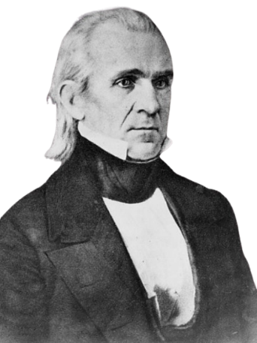 | Escribe la(s) palabra(s) correcta(s) de la diapositiva  - Presidente de los Estados Unidos 1845 – 1849  - Objetivo: Expansión hacia el oeste de EE. UU. hasta el Océano Pacífico.  - ¿Por qué?  - Mejor acceso a mercados rentables con Asia  - "___________________________________________"

La guerra entre Estados Unidos y México

Las causas de la guerra entre Estados Unidos y México  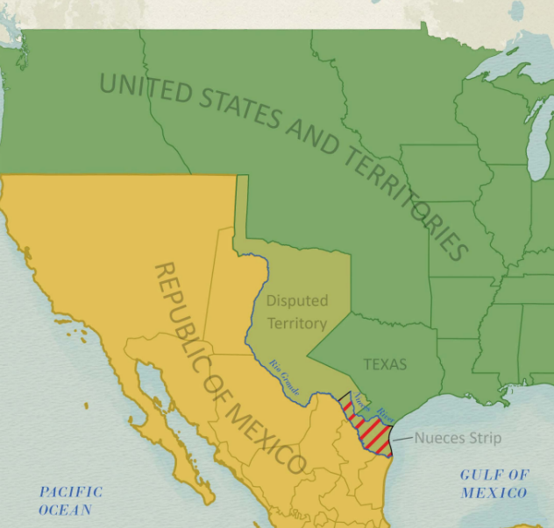 | Rodea la palabra correcta  Tacha las palabras incorrectas  - México se opuso a Estados Unidos. anexión / cesión / expansión de Texas  - Disputas entre EE. UU. y México sobre el territorio del sur / los acuerdos / la frontera / de Texas

Batallas destacadas  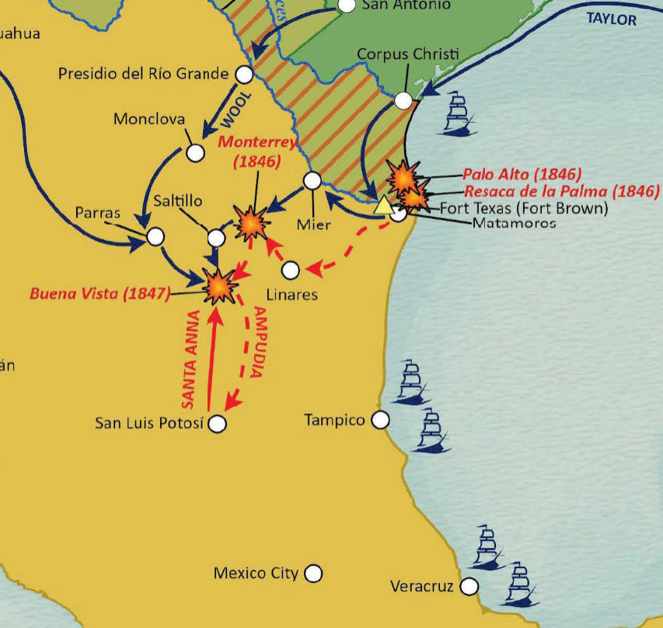 | Rodea la palabra correcta  Tacha las palabras incorrectas  Escribe la(s) palabra(s) correcta(s)  - Batalla de Palo Alto: (mayo de 1846) La batalla más sangrienta / primera / final de la guerra  - Batalla de Buena Vista: (febrero de 1847) El general estadounidense Zachary ________________ derrotó a Santa Anna en una de las batallas más importantes de la guerra.  - Captura de Ciudad de México: (septiembre de 1847) Conduce al principio / punto de inflexión / fin de la guerra.

El Tratado de Guadalupe Hidalgo  Febrero de 1848  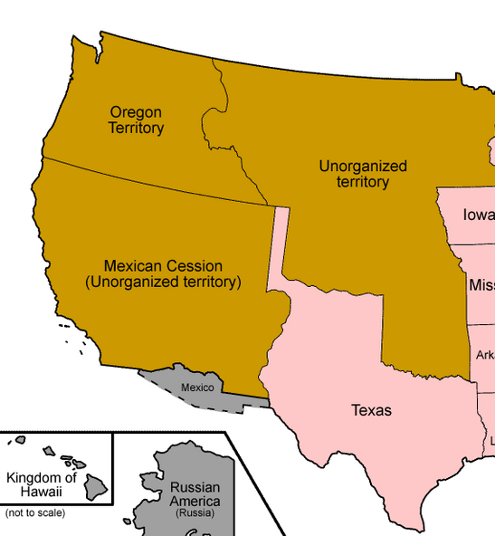 | Rodea la palabra correcta  Tacha las palabras incorrectas  Escribe la(s) palabra(s) correcta(s)  - México anexionó/cedió/cedió todas sus tierras desde Texas hacia el oeste hasta California.  - Estados Unidos pagó a México ________ millones de dólares por esas tierras.  - Los ciudadanos mexicanos en el territorio cedido podían convertirse automáticamente en estadounidenses. ciudadanos / inmigrantes / ricos

Texas y la guerra entre Estados Unidos y México  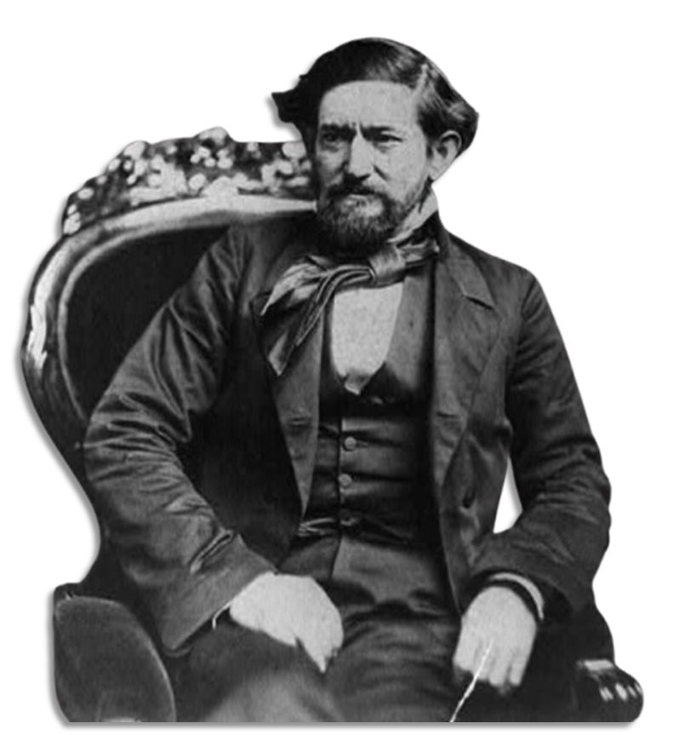 | Rodea la palabra correcta  Tacha las palabras incorrectas  Escribe la(s) palabra(s) correcta(s)  - Aproximadamente 10.000 / 8.000 / 18.000 texanos lucharon en la guerra entre Estados Unidos y México.  - El Texas _________________________ luchó junto al ejército regular de los Estados Unidos.  - Durante la guerra se construyeron nuevos asentamientos militares, fuertes y misiones en Texas.

Importancia de la Guerra entre Estados Unidos y México  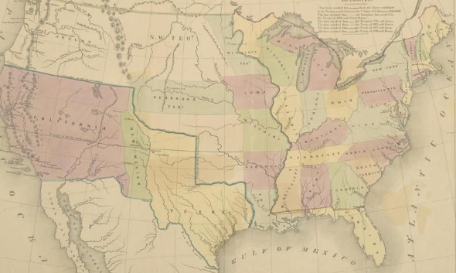 | Rodea la palabra correcta  Tacha las palabras incorrectas  Escribe la(s) palabra(s) correcta(s)  - El río Nueces / Río Rojo / Río Grande se consolida como frontera sur de Texas.  - Actualmente, EE. UU. se extiende completamente hacia la costa sur , oeste y este .  - Las nuevas tierras de la Cesión Mexicana inician nuevos debates sobre la expansión de la esclavitud en Estados Unidos.

